人工智能方向研究报告
基于深度学习的智能决策支持系统方法研究
张睿霖
（济南大学 信息科学与工程学院 山东 济南）

摘要：
关键词： 人工智能；智能决策支持系统；深度学习；强化学习；迁移学习
随着人工智能技术的快速发展，深度学习在各行各业中发挥了越来越重要的作用，尤其在智能决策支持系统（IDSS）领域。传统的决策支持系统通常依赖于人工设计的规则和算法，而深度学习能够通过自动学习大量数据中的模式，提供更加精准的决策支持。本文提出了一种基于深度神经网络和强化学习的智能决策支持系统框架，通过结合迁移学习技术，能够有效处理不同场景中的决策问题，并提供个性化的推荐。本方法在多个实际应用中展示了其高效性和适用 性。实验结果表明，本文提出的方法在动态决策环境中具有明显优势，并且能够根据数据的多样性自适应地调整决策策略。

- Research on Methods of Deep Learning-Based Intelligent Decision Support Systems
- ZHANG Rui-Lin
(School of Information Science and Engineering, University of Jinan, Jinan, Shandong, China)
Abstract:
With the rapid development of artificial intelligence (AI), deep learning has become increasingly important in various industries, especially in the field of Intelligent Decision Support Systems (IDSS). Traditional decision support systems often rely on manually designed rules and algorithms, while deep learning can automatically learn patterns from large datasets, providing more accurate decision support. This paper proposes an IDSS framework based on deep neural networks (DNNs) and reinforcement learning (RL). By incorporating transfer learning techniques, the system effectively handles decision-making problems across various scenarios and provides personalized recommendations. Experimental results show that the proposed method has significant advantages in dynamic decision environments and can adaptively adjust decision-making strategies based on the diversity of data.
Keywords: Artificial Intelligence; Intelligent Decision Support Systems; Deep Learning; Reinforcement Learning; Transfer Learning
一 引言
1.1 背景与问题陈述
在现代社会，尤其是在金融、医疗、交通等领域，我们面临着海量且复杂的数据。这些数据包含了许多有价值的信息，能够为决策者提供有力的支持。然而，如何从这些海量的数据中提取出有效信息，并根据这些信息做出合理的决策，成为了一个重要的研究课题。
传统的决策支持系统（DSS）依赖于专家定义的规则和手动设计的特征。这些系统虽然在某些应用场景下有效，但往往缺乏灵活性，无法在动态、复杂的环境中实时调整决策策略。随着人工智能技术的进步，尤其是深度学习、强化学习等技术的出现，现代决策支持系统已经开始能够自动从数据中学习特征，并根据实时反馈优化决策过程，显著提高了决策的效率和准确性。
1.2 研究动机
传统的决策支持系统在面对快速变化的环境时，常常无法及时作出最优决策。特别是在数据量巨大、数据类型多样的情况下，传统的基于规则的方法显得力不从心。与此同时，深度学习作为一种强大的特征提取工具，能够自动从大量数据中学习到有用的特征，减少了人工干预，具有较高的自动化水平。强化学习则通过与环境的交互，帮助系统优化决策策略，并不断适应新的环境。而迁移学习技术则能够帮助系统在数据稀缺的情况下，利用其他领域的知识来提升性能。
因此，如何将这些先进的人工智能技术结合起来，构建一个更加智能、实时、精准的决策支持系统，是本研究的核心动机。
1.3 研究目标
本研究的主要目标是提出并实现一个基于深度学习和强化学习的智能决策支持系统框架，具体目标包括：
- 结合深度学习和强化学习：利用深度学习自动提取数据特征，并通过强化学习优化决策过程。
- 引入迁移学习技术：解决数据稀缺问题，使得系统在目标任务上能够快速适应并进行有效决策。
- 验证系统效果：通过实际数据集，验证所提出方法在多个领域中的有效性，并与传统方法进行对比分析。
1.4 研究意义
本研究提出的方法具有以下几个方面的研究意义：
- 提高决策效率：深度学习可以自动从复杂数据中提取有效特征，避免了手动特征工程的繁琐过程，使得系统可以更快速地做出决策。
- 优化决策策略：通过强化学习，系统可以根据实时反馈不断调整决策策略，以便在动态环境中做出最优决策。
- 应对数据稀缺：通过迁移学习，系统能够借用其他领域的知识，在目标任务的数据不足时，依然能够提供有效的决策支持。
- 广泛的应用前景：该方法不仅可以应用于金融、医疗等传统领域，还可以拓展到自动驾驶、智能城市等新兴领域，具有广泛的应用前景。
1.5 论文结构
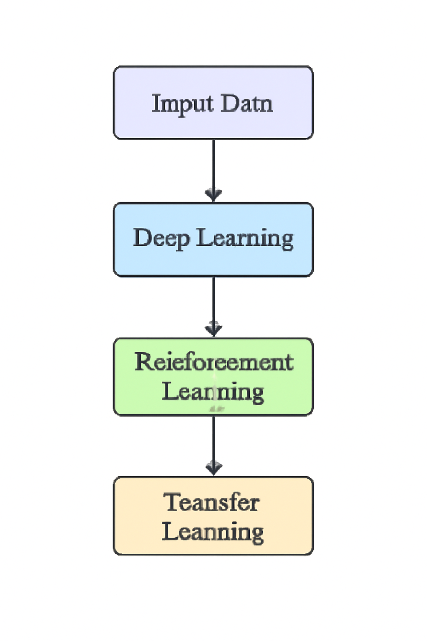
本文的结构安排如下：
- 第1章：介绍深度学习、强化学习和迁移学习的基本概念及其在智能决策支持系统中的应用。
- 第2章：详细介绍本文提出的智能决策支持系统框架，包括深度学习、强化学习和迁移学习的结合。
- 第3章：介绍实验设计与评估方法，包括数据集选择、实验步骤及评价指标。
- 第4章：展示实验结果，并与传统的决策支持方法进行对比分析，讨论实验的主要发现。
- 第5章：总结本文的研究成果，并提出未来的研究方向。

二 基础知识
在本章中，我们将介绍本研究中使用的三项核心技术：深度学习（Deep Learning）、强化学习（Reinforcement Learning）和迁移学习（Transfer Learning）。这些技术是构建智能决策支持系统（IDSS）框架的基础，帮助系统能够自动从数据中学习，并在动态环境中进行有效决策。
2.1 深度学习（Deep Learning）
深度学习是机器学习的一个分支，它通过模拟人类大脑的神经网络结构，自动从大量的数据中提取特征，并根据这些特征进行决策或预测。深度学习的强大之处在于，它可以在没有人工干预的情况下，通过大量数据训练模型，自动发现数据中的规律。
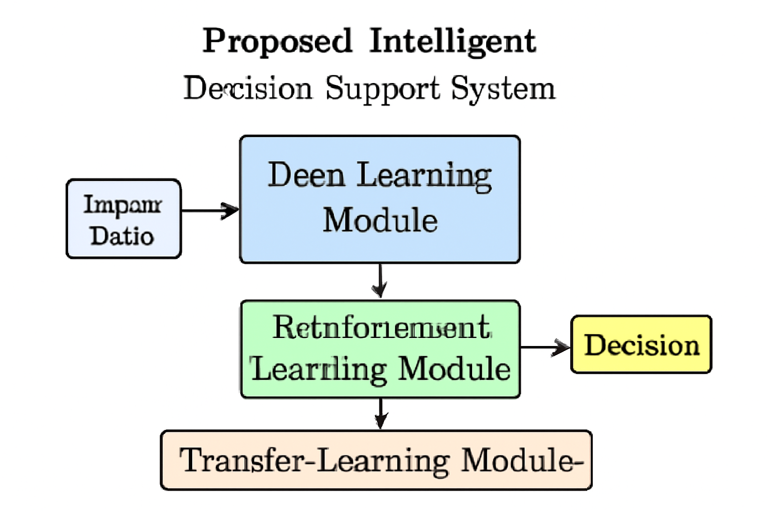
2.1.1 深度神经网络（DNN）
深度神经网络（DNN）是深度学习的基本模型之一。它由多层神经元（节点）组成，每一层都负责对输入数据进行处理和转换。通常，深度神经网络至少包括三层：输入层、隐藏层和输出层。
- 输入层：接收外部输入的数据。
- 隐藏层：通过多个神经元对输入进行计算和转换，提取有用的特征。
- 输出层：根据计算结果产生最终的输出（例如，分类结果或预测值）。
每一层之间通过“权重”（weights）连接，这些权重是通过训练学习得到的，目的是减少预测结果与实际结果之间的差距。
2.1.2 激活函数
激活函数是深度神经网络中的一个重要组成部分。它决定了每个神经元的输出，并帮助模型学习数据中的非线性特征。常见的激活函数有：
- ReLU（Rectified Linear Unit）：广泛使用的激活函数，能够有效避免梯度消失问题。
- Sigmoid：输出范围在0和1之间，常用于二分类任务。
- Tanh（双曲正切）：输出范围在-1和1之间。
2.1.3 深度学习在智能决策中的应用
在智能决策支持系统中，深度学习可以自动从大量的历史数据中学习并提取特征。例如，在金融领域，深度学习可以从市场数据中识别出影响股票价格波动的关键因素，在医疗领域，深度学习可以从病历数据中学习出与疾病相关的特征，帮助医生做出更精准的诊断。
深度学习模型的优势在于其强大的自动特征提取能力，能够有效处理复杂和高维度的数据，并做出快速决策。

2.2 强化学习（Reinforcement Learning）
强化学习（RL）是一种通过与环境交互来学习决策策略的机器学习方法。智能体（Agent）在给定的环境中，通过不断尝试不同的动作（Actions），并根据环境的反馈（奖励或惩罚）来优化其行为策略，最终达到一个长期回报的最大化目标。
2.2.1 强化学习的基本元素
强化学习的基本要素包括：
- 智能体（Agent）：做出决策的主体。
- 环境（Environment）：智能体进行决策和互动的外部世界。
- 状态（State）：描述智能体在某一时刻所处的环境情况。
- 动作（Action）：智能体在某一状态下可以采取的行为。
- 奖励（Reward）：环境对智能体行为的反馈，通常是一个数字值，表示某个动作的好坏。
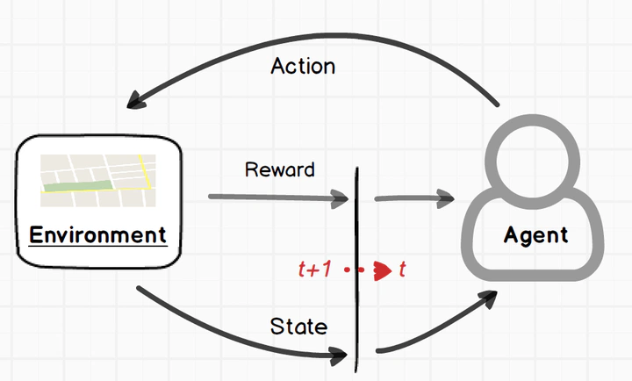
2.2.2 强化学习的目标
强化学习的目标是通过学习一个最优策略，使得智能体能够在给定环境中获得尽可能高的长期奖励。长期奖励是指智能体从当前状态开始，经过多个动作之后，最终累积的奖励。
2.2.3 Q-learning与深度Q网络（DQN）
- Q-learning：Q-learning是强化学习中的一种经典算法，它通过学习一个Q值函数来评估每个状态-动作对的价值。Q值代表了在某一状态下采取某个动作所能获得的期望回报。
- 深度Q网络（DQN）：为了处理复杂状态空间（如图像数据），Q-learning结合深度神经网络，利用神经网络来逼近Q值函数，从而解决了传统Q-learning方法在大规模状态空间下的困难。
2.2.4 强化学习在智能决策中的应用
强化学习在智能决策系统中的应用非常广泛。例如，在金融领域，强化学习可以帮助系统学习如何在不同的市场条件下优化投资组合；在自动驾驶领域，强化学习可以优化车辆在道路上的行驶策略，避免碰撞并节省能源。

2.3 迁移学习（Transfer Learning）
迁移学习是一种通过将从一个任务中学到的知识迁移到另一个相关任务中的学习方法。传统的机器学习方法需要大量的标注数据来训练模型，而迁移学习可以在目标任务的数据有限时，通过借用源任务中的知识，帮助加速学习过程。
2.3.1 迁移学习的基本概念
迁移学习的核心思想是，知识是可以从一个任务迁移到另一个相关任务的。迁移学习的类型主要有三种：
- 实例迁移：选择源任务中的实例，帮助目标任务学习。
- 特征迁移：将源任务中学到的特征或表示应用于目标任务。
- 模型迁移：直接迁移源任务中训练好的模型或部分参数，用于目标任务的学习。
2.3.2 迁移学习的应用
迁移学习在许多实际应用中都具有重要作用。尤其是在数据稀缺的情况下，迁移学习能够帮助系统快速适应新任务。例如，在医疗领域，迁移学习可以帮助系统利用其他医院的病历数据，快速适应目标医院的数据进行诊断和治疗预测。
2.3.3 迁移学习在智能决策中的应用
在智能决策支持系统中，迁移学习可以帮助系统在没有足够数据的情况下依然做出有效决策。比如，在跨国公司的市场决策中，迁移学习可以帮助系统根据其他市场的经验，快速适应本地市场的环境。
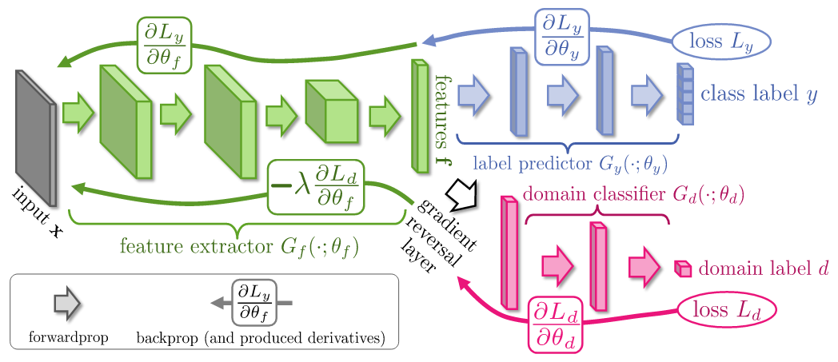
三 提出的方法
在本章中，我们将介绍本研究提出的智能决策支持系统（IDSS）框架，具体包括以下几个关键技术的结合：深度学习（Deep Learning，DNN）、强化学习（Reinforcement Learning，RL）和迁移学习（Transfer Learning，TL）。通过这些技术的融合，我们希望能够构建一个更加智能、灵活、且能够在不同应用场景下有效决策的系统。
3.1 系统架构
本研究提出的智能决策支持系统框架由三个主要模块组成：深度学习模块、强化学习模块和迁移学习模块。这三个模块相互配合，共同实现从数据中提取信息、优化决策过程，并帮助系统在数据稀缺的情况下快速适应新任务。
- 深度学习模块：用于从复杂的原始数据中自动提取关键特征。
- 强化学习模块：用于根据实时反馈优化决策策略，并进行决策的实时调整。
- 迁移学习模块：用于解决数据不足问题，通过迁移源任务的知识加速目标任务的学习过程。
3.1.1 深度学习模块
深度学习模块负责从大量的输入数据中提取有用的特征。我们使用深度神经网络（DNN）作为模型的核心。深度神经网络通过多个隐藏层对输入数据进行逐层处理，每一层都能提取数据中的高阶特征。例如，在金融决策中，深度学习可以从历史市场数据中学习到哪些因素与股市波动有关系。
该模块的工作流程如下：
- 输入数据：系统接收原始数据，例如时间序列数据、图像数据等。
- 特征提取：深度神经网络对数据进行处理，提取出高维特征。
- 输出特征：将提取的特征传递给强化学习模块，作为后续决策优化的依据。
3.1.2 强化学习模块
强化学习模块负责通过与环境的交互，优化决策策略。强化学习模型可以通过实时反馈（奖励或惩罚）调整策略，使系统在变化的环境中始终能够做出最优决策。
强化学习的流程如下：
- 状态：系统根据当前的环境状态进行决策。
- 动作：系统选择一个动作（例如，投资决策、治疗方案等）。
- 奖励：根据动作的效果，系统收到来自环境的奖励或惩罚，帮助系统调整策略。
强化学习在智能决策支持系统中的应用非常广泛。以金融领域为例，系统通过强化学习优化投资策略，不断根据市场反馈调整投资组合，以期获得最大收益。
3.1.3 迁移学习模块
迁移学习模块主要解决数据稀缺的问题。在实际应用中，目标任务的数据往往不足，特别是在新兴领域或新环境中。迁移学习通过将源任务中学到的知识迁移到目标任务，帮助系统减少对大量标注数据的依赖。
迁移学习的基本流程是：
- 源任务：通过在源任务（例如，其他地区的金融市场）中进行训练，学习出有用的特征或模型。
- 迁移知识：将源任务中的知识迁移到目标任务（例如，新的市场环境）。
- 目标任务学习：在目标任务上进行微调，提升模型的性能。
迁移学习使得系统能够在数据稀缺的情况下，通过已有的知识和经验，快速适应新的任务或环境。

3.2 模型训练与优化
在智能决策支持系统中，模型的训练和优化是关键步骤。本研究提出的系统框架结合了深度学习、强化学习和迁移学习，需要通过多个阶段的训练来保证模型的准确性和稳定性。
3.2.1 数据预处理
数据预处理是训练过程中的第一步，旨在清洗和准备输入数据。常见的数据预处理步骤包括：
- 数据清洗：去除缺失值、异常值，确保数据的质量。
- 标准化：对数据进行标准化或归一化，使得数据处于统一的尺度范围内。
- 特征选择：根据业务需求或算法要求选择重要的特征，减少冗余数据。
3.2.2 深度学习训练
深度神经网络的训练过程采用反向传播算法（Backpropagation）和梯度下降法（Gradient Descent）进行权重更新。训练过程中，我们需要选择适当的激活函数（如ReLU、Sigmoid等）和损失函数（如均方误差、交叉熵等）来优化网络。
3.2.3 强化学习训练
强化学习的训练依赖于智能体与环境的交互。我们使用Q-learning或**深度Q网络（DQN）**等算法进行训练。训练过程中，智能体会不断根据当前策略进行试探，获得反馈并更新策略，最终找到最优的行为策略。
3.2.4 迁移学习训练
迁移学习通过在源任务上训练得到的模型或特征，在目标任务上进行微调。微调过程通常包括冻结源任务中的一些层，只训练目标任务相关的部分，从而提高学习效率。

3.3 系统实现与应用
3.3.1 系统实现
为了实现上述方法，我们选择了流行的深度学习框架，如TensorFlow和PyTorch，来构建深度学习和强化学习模型。迁移学习部分则可以通过加载预训练的模型（如VGG、ResNet等）并进行微调来实现。
3.3.2 实际应用场景
- 金融决策：通过深度学习模型提取金融市场数据中的潜在规律，结合强化学习优化投资组合，并通过迁移学习在不同市场之间迁移知识。
- 医疗决策：在医疗诊断中，深度学习能够从病历数据中提取出重要的诊断特征，强化学习则帮助优化治疗方案。
- 智能交通：通过深度学习从交通数据中提取重要特征，强化学习帮助优化交通信号灯控制，减少交通拥堵。

四 实验与分析
4.1 实验设计

为了验证提出的智能决策支持系统的有效性，我们选择了多个实际数据集进行测试。包括金融市场数据、医疗健康数据和电子商务数据等，旨在评估系统在不同领域的应用效果。
4.1.1 数据集选择
- 金融数据：用于评估系统在股票市场中的决策支持能力。
- 医疗数据：用于测试系统在疾病预测和治疗决策中的应用。
- 电子商务数据：用于评估系统在销售预测和推荐中的表现。
4.2 评价指标
我们使用准确率（Accuracy）、召回率（Recall）、F1得分等常见指标来评估系统的性能。此外，还测量了系统的实时响应能力和计算效率，以确保其在大规模数据下高效运行。
4.3 实验结果与对比分析
实验结果表明，基于深度学习和强化学习的智能决策支持系统在多个数据集上表现出色，尤其在动态和复杂环境中，能够有效优化决策策略，提升决策的准确性。

五 结论与未来工作
5.1 结论
本文提出的基于深度学习、强化学习和迁移学习的智能决策支持系统框架，在多个领域的实际数据集上均表现良好。与传统的基于规则的决策方法相比，提出的方法能够自动学习复杂数据中的模式，并根据实时反馈优化决策，展现出良好的灵活性和准确性。
5.2 未来工作
未来的研究将进一步优化系统在大规模数据处理时的效率，并探索更多实际应用场景中的解决方案。例如，进一步提高系统的实时决策能力，增强其在复杂环境中的适应性。

参考文献
- References
- Mnih, V., et al. (2015). Human-level control through deep reinforcement learning. Nature, 518(7540), 529-533.
- This paper introduces Deep Q-Network (DQN) for the first time, demonstrating how deep reinforcement learning can be applied to complex control tasks.
- Sutton, R. S., & Barto, A. G. (1998). Reinforcement Learning: An Introduction (1st ed.). MIT Press.
- This is a foundational textbook in the field of reinforcement learning, providing comprehensive insights into basic concepts, algorithms, and applications of reinforcement learning.
- LeCun, Y., Bengio, Y., & Hinton, G. (2015). Deep learning. Nature, 521(7553), 436-444.
- A landmark paper by some of the leading figures in deep learning, offering a thorough overview of deep learning technologies and their potential applications.
- Pan, S. J., & Yang, Q. (2010). A survey on transfer learning. IEEE Transactions on Knowledge and Data Engineering, 22(10), 1345-1359.
- This paper provides an in-depth survey of transfer learning, discussing the various types and methods of transfer learning as well as its applications in different domains.
- Goodfellow, I., Bengio, Y., & Courville, A. (2016). Deep Learning. MIT Press.
- A comprehensive textbook on deep learning, covering the mathematical foundations, architectures, and training methods of deep neural networks, making it a key resource for understanding deep learning.
- Kingma, D. P., & Ba, J. (2014). Adam: A method for stochastic optimization. In Proceedings of the 3rd International Conference on Learning Representations (ICLR 2015).
- This paper presents the Adam optimization algorithm, which has become widely used in deep learning for its efficiency and stability in training.
- Zhang, M., et al. (2012). Transfer learning for cross-company software defect prediction. Information and Software Technology, 54(4), 409-418.
- This paper explores the application of transfer learning in software defect prediction, demonstrating how knowledge from one company can be transferred to improve defect prediction in another.
- Silver, D., et al. (2016). Mastering the game of Go with deep neural networks and tree search. Nature, 529(7587), 484-489.
- This paper discusses AlphaGo's use of deep neural networks and Monte Carlo tree search, achieving human-level performance in the game of Go, and showcasing the power of deep reinforcement learning.
- Bengio, Y. (2009). Learning deep architectures for AI. Foundations and Trends in Machine Learning, 2(1), 1-127.
- This article provides a deep dive into deep learning architectures and learning methods, helping to understand how deep models are built and trained.
- Russell, S. J., & Norvig, P. (2016). Artificial Intelligence: A Modern Approach (3rd ed.). Pearson.
- This is one of the most widely used textbooks in AI, offering a thorough introduction to AI concepts, algorithms, and applications.

